Women with

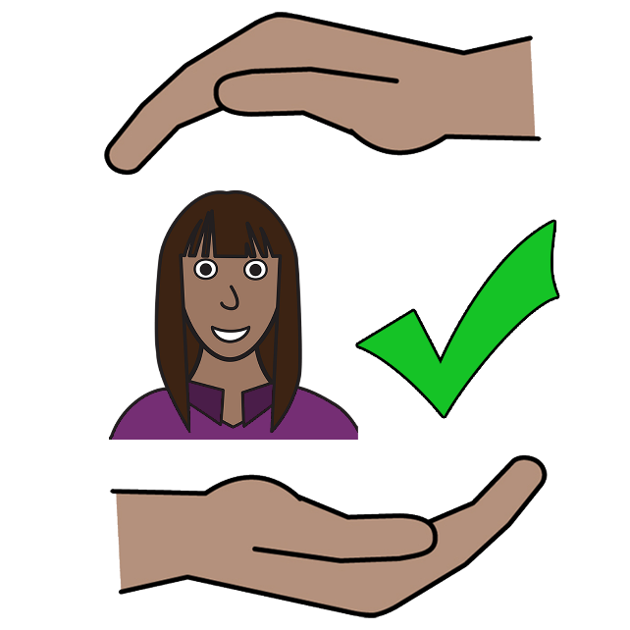
Disabilities Australia Жени со попреченост Австралија

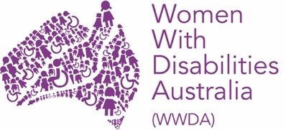
Вашето право да бидете заштитени од насилство

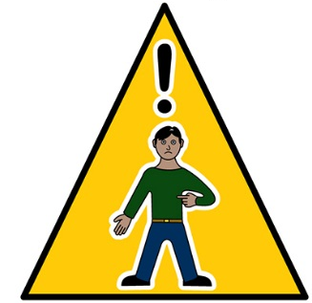
Во опасност сега

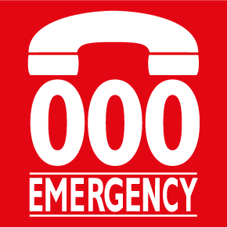
Јавете се на 000
Ние сме Women with Disabilities Australia (Жени со попреченост – Австралија).
Кога зборуваме за нас, ќе пишуваме WWDA.

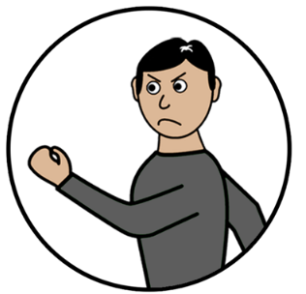
Оваа книшка е за насилство.
Прочитајте што е насилство во книшката New words (Нови зборови).

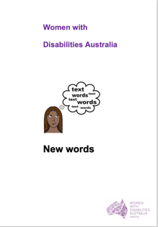
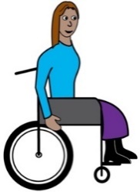
Ја напишавме оваа книшка за жени и девојки со попреченост. Прочитајте повеќе за попреченоста во нашата книшка Нови зборови.

Жени и девојки

со попреченост
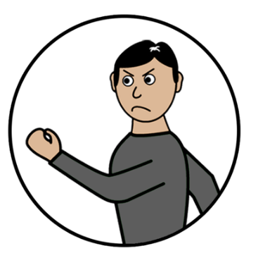
Многу жени и девојки живеат со насилство во нивниот живот. Тоа се јавува на многу различни места. На пример,

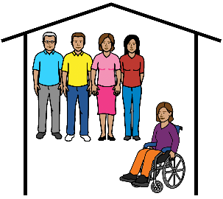

      - во групни домови

      - во болници

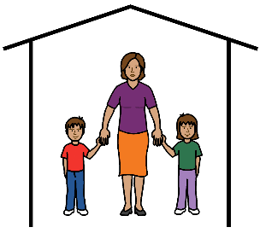

      - во семејниот дом.

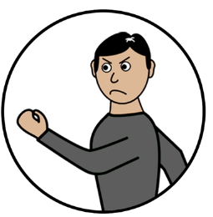
Насилство исто така може да има

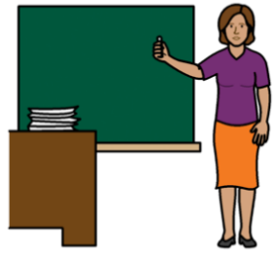
      - во училишта

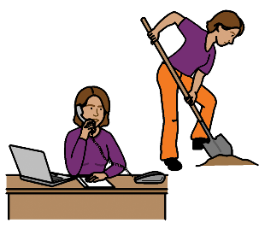
      - на работни места

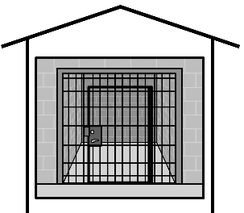

      - во затвори.

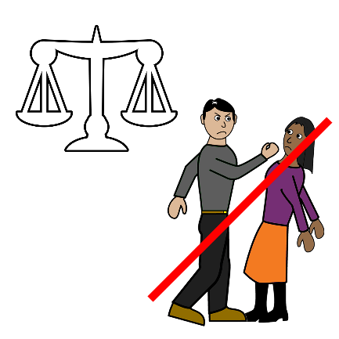
Било какво насилство против жени и девојки со попреченост е неприфатливо.

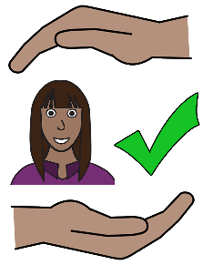
Сите жени и девојки со попреченост имаат право да бидат заштитени од насилство.

Сите видови на насилство се незаконски.

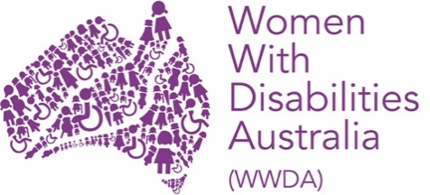
WWDA стои зад жени и девојки со попреченост кои живеат со насилство.

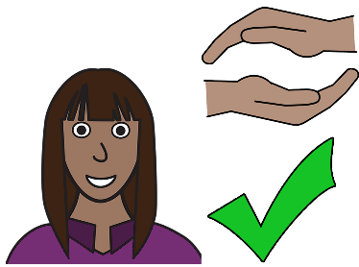

Вашите права
Имате право да бидете заштитена од насилство.

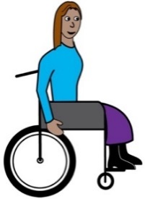
Постојат закони за да ви помогнат.
Постои United Nations Convention on the Rights of Persons with Disabilities (Конвенција на Обединетите Нации за правата на лица со попреченост).
Кога зборуваме за неа, ќе пишуваме UNCRPD.
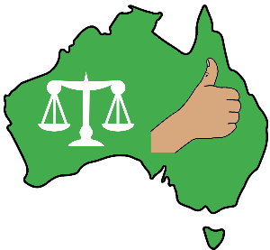

Австралија мора да ја почитува UNCRPD.

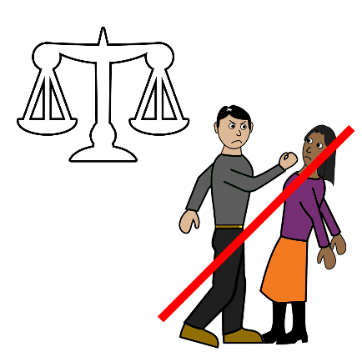
Австралија мора да прави се што може да го спречи насилството врз жени и девојки со попреченост.

Запамтете!

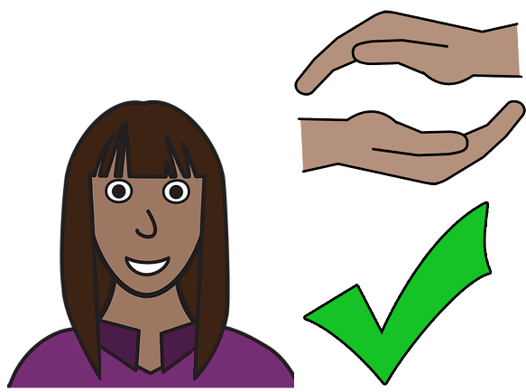

Имате право да бидете заштитени од насилство.

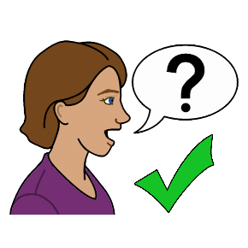
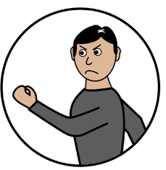
Можете да зборувате со некој за насилство

1800 Respect
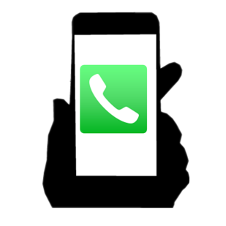

Јавете се на 1800 737 732

или

Разговарајте онлајн на www.1800respect.org.au

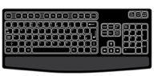

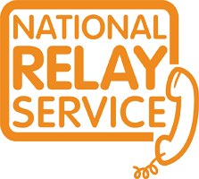
Можете да ја користите National Relay service (Национална служба за поврзување на лица со оштетен слух или говор) со 1800Respect
Јавете се на 1800 555 677
TTY 133 677
Побарајте да ве поврзат со 1800 737 732

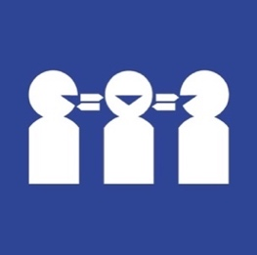
Ви треба преведувач
Јавете се на 131 450
Побарајте да ве поврзат со 1800 737 732.

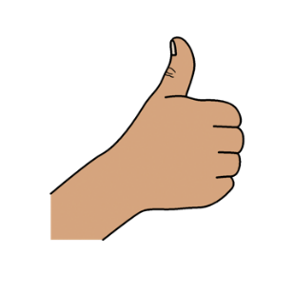
Ви благодариме
Кој ја напиша оваа книшка?
Оваа книшка ја напиша Women with Disabilities Australia (Жени со попреченост Австралија) во 2019-2020. Оваа книшка е само за општо подучување и информации.

Авторско право
© Copyright
Women with Disabilities Australia (WWDA) Inc. 2020.

Сите права на интелектуална сопственост, вклучувајќи авторско право и патенти, во оваа книшка се во сопственост и лиценцирани од Women with Disabilities Australia Inc.

Благодарност за парите.
National Disability Insurance Scheme (Национална програма за осигурување на лица со попреченост) им даде извесен износ на пари на Women with Disabilities Australia (Жени со Попреченост Австралија) за да помогне во изработката на оваа веб-страница.

Сликите што се користат во оваа книшка
Easy on the I Images © 2018 Leeds and York Partnership NHS Foundation Trust. Сликите се користени со дозвола. www.easyonthei.nhs.uk
Логоата на Организации на лица со попреченост. Користени се со дозвола.

